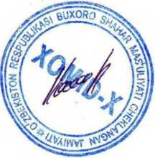
Тасдиклайман |  | «XOMID - X» MCHJ
Рахбари : Жалилов Х.
2023 йил
«XOMID - X» MCHJ томонидан биржа оркали харид килинган 2022 йил хосилидан 3 ва ундан юкори снифлардаги бугдойни кайта ишлаш натижасида олинган унни биржа савдоларига куйиш графиги
февраль ойи (тонна)
Биржа савдоларига куйиладиган жами ун хажми | Шундан
 | 01.фев | 02.фев | 03.фев | 06.фев | 07.фев | 08.фев | 09.фев | 10.фев
453 тонна | 56,6 | 56,6 | 56,6 | 56,6 | 56,6 | 56,6 | 56,6 | 56,6

